长治市科学技术局行政职权运行流程图

职权类别：行政处罚
职权名称：对在科技成果转化活动中弄虚作假、提供虚假的信息、实验结果或者评估意见等的处罚
发现违法事实
表明执法身份、
指出违法事实
制作笔录、
抽样取证等
听证权利告知
告知时间、地点

听证主持人主持听证

制作听证笔录

收集书证、物证等
鉴定、勘验等
其他取证
方式
简易程序

一般程序

已改正的

申辩理由
成立的

提出复议或
诉论请求的
立（受）案

登记保全（7日内决定）
说明处罚理由，
听取陈述申辩

调查取证
（2人以上）
不予处罚
审 查

制作处罚决定书，当场交付

进入行政复议或诉讼流程
处罚前告知

听取陈述
申 辩

执行当事人15日内到指定银行缴纳罚款，在事后难以执行的以及特殊情况下当场收缴
复议决定或行政判（裁）决

组织听证（情节复杂或重大处罚）
执行
报告备案
集体讨论
当事人质证辩论

决 定
不予处罚
结 案

移送司法机关

给予处罚
需给予纪律处分的，报告有管理权的机关

送 达
进入行政复议或诉讼流程
提出复议或诉
讼请求的

执 行
进入强制执行程序

复议决定或行政判（裁）决
逾期不履行
处罚决定的

结 案
承办机构：成果转化与区域创新科
服务电话：0355-2115703
监督电话：0355-2023260
备注：

职权类别：行政确认
职权名称：技术合同认定登记
申 请
不予受理
受 理
送 达
初步审核
作出确认决定
不属于职权范围不符合条件
申请条件：
1.已生效的技术合同。
2.认定企业相关材料。

材料不全或不符合法定形式

补 正

□检测检验
□鉴定
□专家评审
□法律法规规定的其他情况
（所需时间不计入期限）
有特别程序的

意见反馈

进行备案

复审

存档

承办机构：成果转化与区域创新科
服务电话：0355-2115703
监督电话：0355-2023260
备注：

职权类别：行政确认
职权名称：民营科技企业资格认定

不予受理
申请条件：
1、山西省民营科技企业认定申请表；
2、企业工商营业执照副本（复印件）；
3、企业上年度财务会计报表；
4、企业章程及管理制度；
5、企业上年度资产负债和损益表；
6、企业主要管理人员（含法定代表人）学历及技术职称证明、本人身份证（复印件），本单位科技人员名册；
7、企业产权归属证明；
8、有关行业资质许可证。

材料不全或不符合法定形式
不属于职权范围不符合条件

申请人提出申请

材料初审审
补 正

专家评审

会议研究

决定

备案

送达

承办机构：政策法规与创新体系建设科
服务电话：0355-2115700
监督电话：0355-2023260
备注：

职权类别：行政确认
职权名称：市级技术创新中心、重点实验室、中试基地认定
申请条件：《长治市重点实验室建设与运行管理办法》、《长治市中试基地建设与运行管理办法》、《长治市技术创新中心建设与运行管理办法》

申 请
…………………………

材料不全或不符合法定形式
不属于职权范围
不符合条件
受 理
不予受理
补 正

审 核
专家评审
有异议

无异议

意见反馈

依法需要公示
公 示
领导签批

作出确认决定

送 达
承办机构：农业与基础研究科
服务电话：0355-2115320
监督电话：0355-2023260
备注：

职权类别：行政确认
职权名称：市级新型研发机构认定

申 请
申请条件：
《市新型研发机构认定和管理办法》（长科发〔2022〕11号）

…………………

材料不全或不符合法定形式
不属于职权范围不符合条件
受 理
不予受理
补正

材料初审
未通过

初审通过
未通过
退出认定
实地考察

考察通过

专家评审
未通过

评审通过
公 示
审议通过
会议研究

无异议
作出确认决定

承办机构：办公室
服务电话：0355-2023260
监督电话：0355-2023260
备注：

送 达

职权类型：行政奖励
职权名称：对新认定高新技术企业的资助
相关企业根据省科技厅公布的新认定高新技术企业名单申报

是新认定的 不是新认定的
高新技术企业
高新技术企业

受 理
不予受理

拟 定

奖 励

承办机构：资源配置与产业科
服务电话：0355-2022535
监督电话：0355-2023260
备注：

长治市科学技术局行政检查类运行流程图

职权编码：1000-J-00100-140400至1000-J-00400-140400
职权名称：对市级技术创新中心、重点实验室、中试基地的检查；对民营科技企业的检查；对违规进行技术贸易活动行为的检查；对外国人来华工作的检查

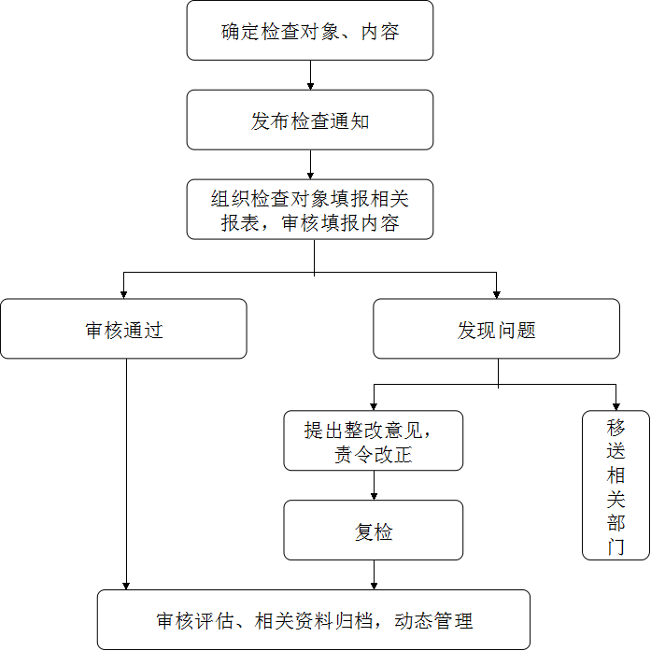
职权类型：行政许可 职权名称：外国人来华工作许可
用人单位网上注册账号，申请人网上申请并提供材料
预审
网上申请信息不符合条件的，一次性告知并退回
预审通过的
审查材料
审查材料
许可审批结束
外国高端人才5个工作日
现场收取纸质申请材料并审查
入选国内相关人才计划的，无需提交纸质材料
10个工作日
补充完整，予以通过
外国高端人才（A类）直接在线发放受理通知书
书面材料审查合格，当场出具受理通知书
材料存在瑕疵，告知补正
审查通过的，在线打印《外国人工作许可通知》
审查未通过的，作出不予许可决定，并告知理由
许可通知信息交换至外交部门
Z字或R字签证，签证信息交换至外国人来华工作管理部门
申请入境后15日内网上申领工作许可证并提交纸质材料
审查通过的，作出许可决定，通知现场领取《外国人工作许可证》
审查未通过的，作出不予许可决定，并告知理由
许可信息交换至公安部门，反馈居留等信息
5个工作日
《外国人工作许可通知》
外国高端人才5个工作日
《外国人工作许可证》
10个工作日

